- 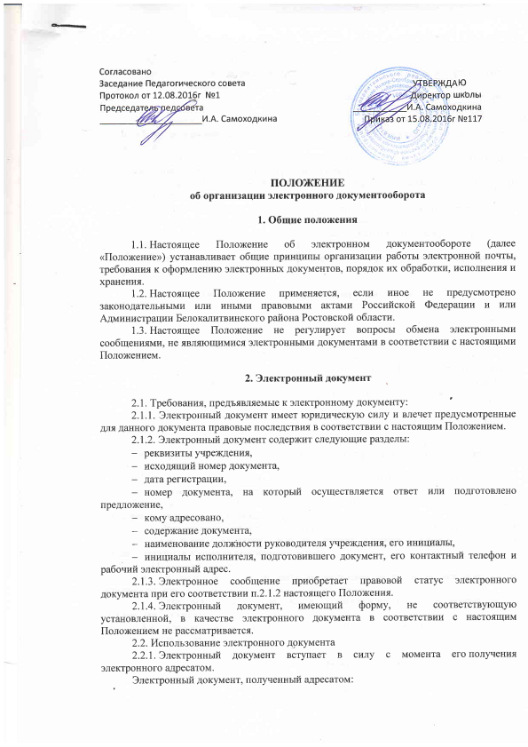

- распечатывается на бумажном носителе,
- регистрируется в журнале входящих документов с указанием номера входящего документа, даты получения, по необходимости - даты конечного срока исполнения; данная информация заносится на бумажный вариант полученного электронного документа,
- передается руководителю или заменяющего его должностному лицу на рассмотрение и дальнейших поручений в адрес соответствующих должностных лиц учреждения.
2.2.3. МБОУ Нижне-Серебряковская ООШ имеет электронную форму бланка исходящего документа, утвержденную руководителем учреждения.
2.2.4. Электронный документ, отправляемый адресату, должен соответствовать следующим требованиям:
- документ распечатан на бумажном носителе и имеет оригинальную подпись руководителя учреждения или должностного лица, его заменяющего,
- документ зарегистрирован в журнале исходящих документов, имеет регистрационный номер и дату регистрации,
- оригинал документа с подписью руководителя подшит в папке долгого хранения исходящих документов учреждения.

3. Организация электронного документооборота

Процесс электронного документооборота формируется из следующих компонентов:
3.1. Назначение в МБОУ Нижне-Серебряковской ООШ ответственных должностных лиц, обеспечивающих электронный документооборот.
3.2. Формирование электронного документа согласно п.2.1. настоящего положения.
3.2.1. Отправка и получение электронного документа средствами электронной почты (при необходимости - проверка подлинности иными средствами связи).
3.2.2. Отправка и получение электронных документов осуществляется с использованием программных продуктов, предназначенных для работы с электронной почтой. Выбор программного продукта осуществляется учреждением самостоятельно.
3.2.3. Контроль получения адресатом отправленного электронного документа осуществляется ответственным должностным лицом учреждения, ведущим электронный документооборот.
3.3. Регистрация входящих и исходящих электронных документов, доставка исполнителям, контроль исполнения.
3.3.1. Учет электронных документов осуществляется путем регистрации в журнале регистрации входящих / исходящих документов.
3.3.2. Электронные документы дублируются в виде копий на бумажных носителях с присвоением номера входящего или исходящего документа. Сроки их хранения регламентируются иными нормативными актами.
3.4. Отзыв электронного документа.
3.4.1. Отправитель вправе отозвать отправленный электронный документ путем отправки получателю документа "Уведомление об отзыве".
3.4.2. "Уведомление об отзыве" является документом той же категории, что и отзываемый документ.
3.4.3. "Уведомлении об отзыве" содержит основание отзыва ранее отправленного электронного документа.

4. Ответственность

4.1. Изменение официального электронного почтового адреса МБОУ Нижне-Серебряковской ООШ согласовывает со специалистами отдела образования, ведущими электронный документооборот и отвечающими за информатизацию системы образования района.
4.2. По факту изменения официального электронного адреса МБОУ Нижне-Серебряковской ООШ обязана уведомить об этом отдел образования в течение одного рабочего дня информационным письмом, направляемым с нового электронного адреса.
4.3. Ответственность за функционирование электронного документооборота в МБОУ Нижне-Серебряковской ООШ несет руководитель учреждения.

